**BLM306 YAZILIM LABORATUVARI II**

**PROJE 2**

**İNTİHAL: İNTERNETTEN ALINAN KOD PARÇACIKLARI MUTLAKA KOD İÇERİSİNDE BELİRTİLECEK VE AÇIKLAMA SATIRI İLE KAYNAK GÖSTERİLECEKTİR. AKSİ DURUMDA KOPYA OLARAK DEĞERLENDİRİLECEKTİR. KOPYA ÇEKTİĞİ YA DA KOPYA VERDİĞİ TESPİT EDİLEN ÖĞRENCİLER SUNUMA ALINMAYACAKTIR.**

# BROWSER MESSENGER UYGULAMASI

|  |
| --- |
| Messenger icon ile ilgili gÃ¶rsel sonucu |

**Projenin Amacı:**

Sunucu-istemci mimarisini kullanarak, istemciler arasında anlık mesajlaşma işleminin yapılması.

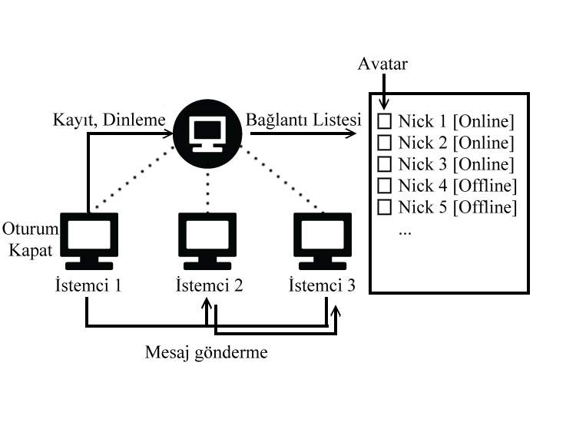

**Sistem Mimarisi**

**Yapılması Gerekenler:**

1. [ZORUNLU] Kayıt ve dinleme (20 Puan): İstemciler sunucuya “Nick”,”IP” bilgileri ile kayıt olacaklardır (Veri tabanına gerek yok). Kayıt olan istemciler listede [Online] / [Offline] etiketi ile gösterileceklerdir.
2. Bağlantıyı kes (10 puan): Oturumu kapat butonu ile İstemciler sunucu ile bağlantıyı koparabileceklerdir.
3. 15 sn periyotlarla sunucu tarafından oturum kontrolünün yapılması (10 puan): Sunucu kendisine bağlı olan istemcileri 15 sn aralıklarla kontrol ederek listede [Online]/[Offline] durum güncellemesini yapacaktır.
4. Mesajlaşmak istenen istemciler arasında izin kontrolü (10 puan): İstemcilerden biri herhangi başka bir istemciye mesaj göndermek istediğinde karşı taraftan onay alması gerekmektedir. Bu onay mesajı izin istenen istemcide uyarı mesajı şeklinde gözükmesi gerekmektedir.
5. Mesaj gönderme (30 puan): Bağlantı isteği kabul edilir ise istemciler arasında text mesajların gönderilmesi sağlanmalıdır. Hangi istemcinin hangi mesajı gönderdiği ayırt edilebilir olması gerekmektedir. Mesaj gönderme işlemi sadece iki istemci arasında olması gerekmektedir. Sunucuya bağlı diğer istemcilere aynı mesajların gönderilmemesi gerekir. Örneğin; istemci 1 den istemci 2 ye herhangi bir mesaj gönderilecekse istemci 3 ün bu mesajı görmemesi gerekir.
6. [ZORUNLU] Rapor (20 puan): 5. Maddede istenenler yapılmadıysa rapor 10 puan üzerinden değerlendirilecektir.
7. BONUS: İstemciler sunucuya kayıt olurken kullanıcıya ait avatar resmini sunucuya göndermesi ve listede göstermesi halinde projesine 10 puan eklenecektir.

**Programlama Dili:** Proje web arayüzü kullanılarak istenilen platformlarda geliştirilebilir. Bu konuda seçim size bırakılmıştır.

**Not:** Yapılması gereken maddelerdeki[ZORUNLU] alanların projenin değerlendirilmesi için gereklidir. Zorunlu olan maddelerin olmaması halinde proje değerlendirilmeye alınmayacaktır. Diğer alanlar yapılmadığı takdirde belirtilen puanlar ölçüsünde kesinti yapılacaktır.

**Grup Oluşturma:** Gruplar aşağıda verilen bağlantı üzerinden oluşturulacaktır. Projeler 2 kişilik gruplar halinde oluşturulacaktır. KESİNLİKLE 1 kişilik grupların oluşturulmasına izin verilemeyecektir.

<https://docs.google.com/spreadsheets/d/16KbGjJRhtmAD_VJMZe84RNukpr1_eNjI7qTxhD-WO2I/edit?usp=sharing>

**Demo günü teslim edilecekler:**

-Programınızın CD'si. CD içinde kodunuz, programınızın çalıştırabilmesi için gerekli olan instructionlar (readme.txt) ve raporunuz (Ek’e göre hazırlamalısınız).

-Proje'nin rapor çıktısı (hard-copy).

**Proje Değerlendirme Yönergesi Açıklamalar**

**1. SON TASARIM:** Projeden projeye puanlama kriterleri değiştirilecektir. Kriterler proje dokumanı içerisinde yer alan gereksinimlere göre belirlenecektir. Bu adımda proje dokümanının detaylı olarak incelenmesi ve bu doğrultuda projenin gerçeklenmesi beklenmektedir.

**2. PROJE RAPORU:** Her proje sonunda teslim edilmesi gereken projenizi her yönüyle açıklayacağınız bir dokümandır.

**2.1. Problem Tanımı:** Proje kapsamında sizden çözüm bulmanız beklenen problem ile ilgili açıklama yapılması gerekmektedir. Burada amaç projenin ne kadar anlaşıldığını test etmektir.

**2.2. Yapılan Araştırmalar:** Proje geliştirilmesi aşamasında karşılaşılan sorunlara nasıl çözümler bulunduğu ve bu konularda yapılan araştırmalar açıklanmalıdır.

**2.3. Tasarım**

**2.3.1. Akış şeması:** Proje içerisinde yer alan algoritma ve işlemleri şekilsel olarak ifade edecek şema oluşturmanız beklenmektedir.

**2.3.2. Yazılım mimarisi:** Projenin kodlanması aşamasında kullanılacak kod yapısı ve geliştirme aşamalarını gösteren bir yapı hazırlanması beklenmektedir.

**2.3.3. Veri tabanı diyagramı:** Projeye ait ER diyagramının oluşturulması beklenmektedir.

**2.4. Genel Yapı:** Projenizi genel yapısı bakımından her yönüyle özetlemeniz gerekmektedir.

**2.5. Referanslar:** Proje geliştirilirken ve araştırma aşamasında faydalanılan kaynaklar rapor dokümanının en altında listelenmeli ve dokuman içerisinde de ilgili yerlerde indekslenmelidir.

**Referans formatı aşağıda verilen örneklere uygun olmalıdır.**

**Kitap, çok yazarlı**

Larson, G. W.,Ellis, D. C.,&Rivers, P. C. (1984). Essentials of chemicaldependencycounseling. New York: Columbia UniversityPress.

**Report from a privateorganization (author&publishersame)**

NationalLeague for Nursing. (1990). Self-studyreport for communityhealthorganizations(Pub. No. 21-2329). New York: Author.

**Unpublishedmaster’sthesis**

Paulosky, K. A. (1997). Knowledge and attitudes of pain and activities of nurseadministrators. Unpublishedmaster’sthesis, Northern Michigan University,

Marquette, Michigan.

**Article in a journal (continuouspaginationthroughoutvolume)**

Burke, R. J.,Shearer, D., &Deszca, E. (1984). Correlates of burnoutphasesamongpoliceofficers. Group and OrganizationalStudies, 9, 451-466.

**Article in a Popular Magazine**

Caloyianis, N. (1998, September). Greenlandsharks. NationalGeographic, 194, 60- 71.

**Web Site**

http://en.wikipedia.org/wiki/Neural_network (Access date: 07.10.2013)

**Kazanımlar:** Geliştirilen projenin size hangi yönlerden katkı sağladığı birkaç cümle ile özetlenmelidir.

**PROJE İLE İLGİLİ SORULARINIZ İÇİN ARŞ. GÖR. HİKMETCAN ÖZCAN ve ARŞ. GÖR. MEHMET ALİ ALTUNCU’YA ÖĞRENCİ GÖRÜŞME SAATLERİNDE ULAŞABİLİRLER.**